Приложение 3
к Положению о ведомственных наградах Центрального Республиканского Банка Донецкой Народной Республики
(подпункт 2 пункта 2 раздела I)

Описание и рисунок нагрудного знака «Отличник банковской службы II степени», описание и рисунок бланка удостоверения к нагрудному знаку «Отличник банковской службы II степени»

Описание нагрудного знака «Отличник банковской службы II степени»

Нагрудный знак «Отличник банковской службы II степени» (далее – нагрудный знак) изготавливается из серебра с элементами позолоты и цветной эмали. Вес изделия: 54 (± 1) грамма.
Нагрудный знак имеет в основе восьмилучевую звезду из серебра, внутри которой располагается восьмилучевая звезда из серебра с позолотой. Лучи обеих звезд с полированными гранями. Расстояние между противолежащими концами звезды из серебра 50 мм, расстояние между противолежащими концами золотистой из серебра с позолотой 46 мм. В центре внутренней звезды – круглый медальон с окантовкой золотистого цвета диаметром 16 мм с изображением фигуры двуглавого орла из серебра с приподнятыми вверх крыльями, на груди орла – фигурный щит, в поле щита – «Святой Архангел Михаил». Фигура двуглавого орла помещена в белое эмалевое поле. По окружности медальона на синем эмалевом поле шириной 5 мм с окантовкой золотистого цвета (вверху) – в верхней части окружности надпись большими буквами золотистого цвета: «ОТЛИЧНИК БАНКОВСКОЙ СЛУЖБЫ», в нижней части окружности надпись большими буквами золотистого цвета: «II СТЕПЕНИ».
На оборотной стороне нагрудного знака в верхней части расположена надпись: «ОТЛИЧНИК БАНКОВСКОЙ СЛУЖБЫ II СТЕПЕНИ», в нижней части оборотной стороны нагрудного знака расположена надпись: «ЦЕНТРАЛЬНЫЙ РЕСПУБЛИКАНСКИЙ БАНК ДОНЕЦКОЙ НАРОДНОЙ РЕСПУБЛИКИ».
Нагрудный знак при помощи ушка и кольца из цветного металла соединяется с металлической вертикальной плашкой золотистого цвета, которая, в свою очередь, удерживает шелковую муаровую ленту. В цветовой гамме ленты используются следующие цвета: серый (символизирует авторитет и скромность одновременно), красный (символизирует силу, энергичность, стимулирует активность) и синий (символизирует авторитет, спокойствие, уверенность, признанность, честь, доверие, силу). Цвета ленты формируют композицию из основного серого цвета с двумя параллельными полосами красного цвета, равноудаленными от центра ленты, и узкими полосами синего цвета, равноудаленными по обе стороны от полос красного цвета. Лента оформлена в бант высотой 15 мм посередине и 30 мм по краям. Ширина ленты – 30 мм, ширина красной полосы – 2 мм, отступ красной полосы от центра ленты – 6 мм, ширина синей полосы – 2 мм, отступ синей полосы от красной полосы – 2 мм.
Лента имеет на оборотной стороне английскую булавку для прикрепления нагрудного знака к одежде.
Нагрудный знак носится на левой стороне груди.

Рисунок нагрудного знака «Отличник банковской службы II степени»

Изображение лицевой части нагрудного знака
Изображение оборотной части нагрудного знака

Описание бланка удостоверения к нагрудному знаку
«Отличник банковской службы II степени»

Бланк удостоверения к нагрудному знаку «Отличник банковской службы II степени» (далее – бланк удостоверения) изготавливается из плотного картона серого цвета. Бланк удостоверения в развернутом виде имеет размер 115 х 170 мм.

На первой странице бланка удостоверения в сложенном виде располагается графическое изображение фигуры двуглавого орла с поднятыми вверх крыльями. На груди орла – в червленом щите «Святой Архангел Михаил».
Под фигурой двуглавого орла располагаются надписи: «Центральный Республиканский Банк Донецкой Народной Республики» – в две строки, «УДОСТОВЕРЕНИЕ к нагрудному знаку» – в две строки и «Отличник банковской службы II степени» – в две строки. Фигура двуглавого орла и надписи отпечатаны краской золотистого цвета.

В центре второй страницы располагается цветное изображение нагрудного знака. Ниже располагается надпись: «№ _______».

В верхней части третьей страницы располагается надпись: «УДОСТОВЕРЕНИЕ», ниже надписи – реквизиты: фамилия, имя и отчество. Далее располагается надпись: «Приказом» – в одну строку, ниже – реквизиты: число, месяц, год и номер приказа – в одну строку. Ниже располагаются надписи: «Награжден(а) нагрудным знаком» – в одну строку и «Отличник банковской службы II степени» – в две строки. Далее располагается надпись: «Председатель Центрального Республиканского Банка Донецкой Народной Республики» – в три строки и место печати Центрального Республиканского Банка Донецкой Народной Республики.
Надпись: «Отличник банковской службы II степени» отпечатана красной краской, весь остальной текст – черной краской.

Рисунок бланка удостоверения к нагрудному знаку «Отличник банковской службы II степени»

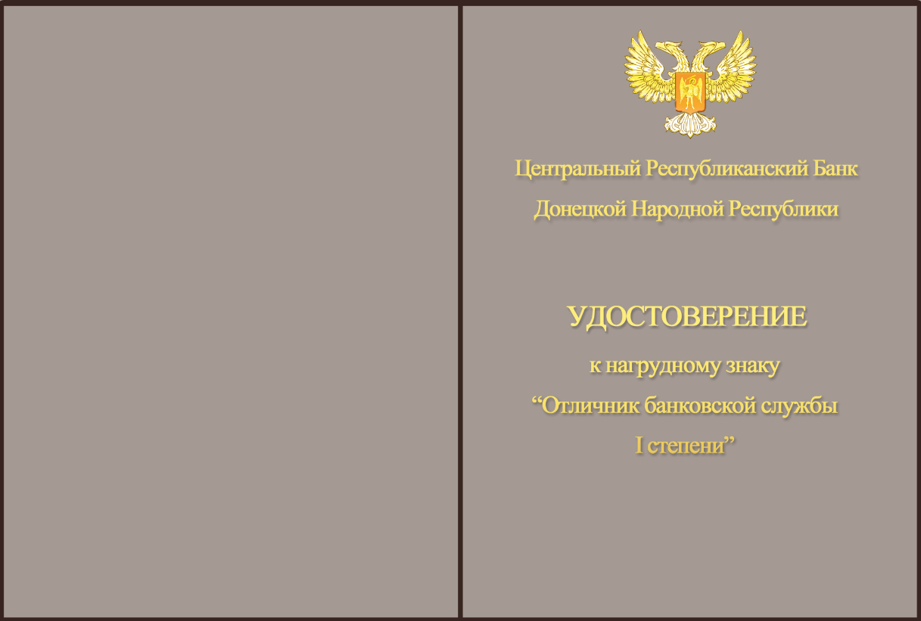

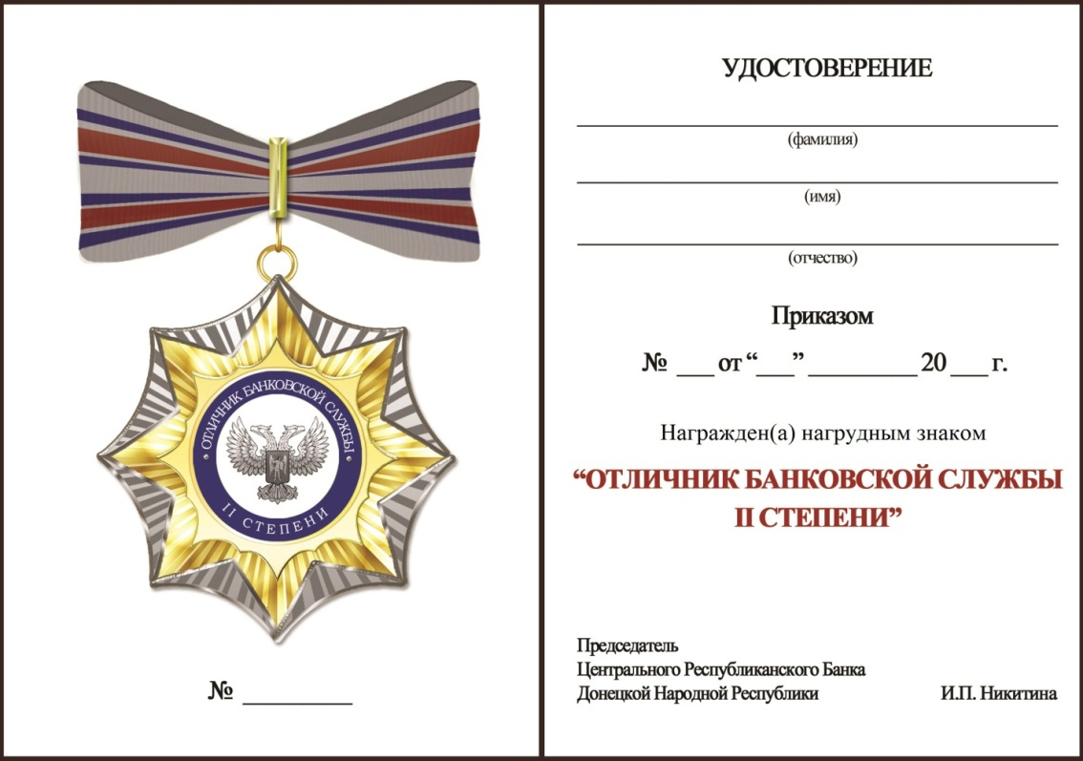

Председатель И.П. Никитина

